Э.В. Буруева

Педагоги и воспитанники Дома пионеров им. П.П. Постышева.

К юбилею Дома творчества «Форус».

После принятия Советом народных комиссаров РСФСР постановления от 26 декабря 1932 года «О мероприятиях по развертыванию внешкольной работы среди детей в 1933 г.» в стране начался настоящий бум открытия новых детских внешкольных учреждений, в том числе домов и дворцов пионеров и школьников. Стояли задачи: качественное и всестороннее развитие детей, мотивация к хорошей учёбе, приобщение к занятию спортом, выработка командного духа товарищества и взаимовыручки, освоение духовной культуры, привитие мысли о необходимости социальной работы, выраженной в виде помощи всем окружающим.

Так в столице Бурятии, в городе Улан-Удэ, открылся Дом пионеров им. П.П. Постышева. По инициативе М.Н. Ербанова под Дом Пионеров было переоборудовано здание на углу улиц Ленина и Милицейской (бывшее здание ФЗУ им. Постышева) купца Я.А. Немчинова. В 1881 году кяхтинский купец 1-ой гильдии, почетный гражданин Верхнеудинска Яков Андреевич Немчинов построил этот дом в самом центре города для своей семьи. Сегодня это объекткультурного наследия, памятник архитектуры, истории и культуры. Именно сюда, в этот дом,потянулись дети со всего города на занятия в кружках.Художественный руководитель Дома пионеров и директор строительства – Сергей Васильевич Красный отвечал за работупо созданию облика Дома пионеров для советских детей, на нёмдолжны были отразиться моменты из жизни и учёбы пионеров, школьников и октябрят. Над внешним и внутренним оформлением здания работали художники Е. Медведев, А. Тимин (народный художник РФ, заслуженный деятель искусств РФ, главный художник БГАТОиБ), а также приглашенная бригада художников из Москвы под руководством З. Полуэктовой.

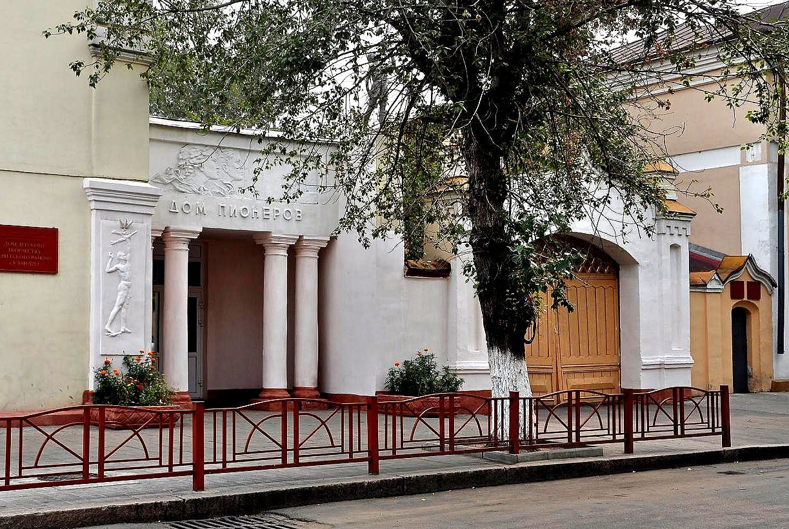

17 ноября 1936 г. в г.Улан-Удэ состоялось торжественное открытие Дома пионеров им. П.П. Постышева. В нем были организованы библиотека, кинозал, кукольный театр, радиоузел, открыт шахматный кружок, руководителем которого был опытный педагог-тренер А.М. Игумнов. С этого дня в Доме пионеров начали активно заниматься в разных кружках школьники города.

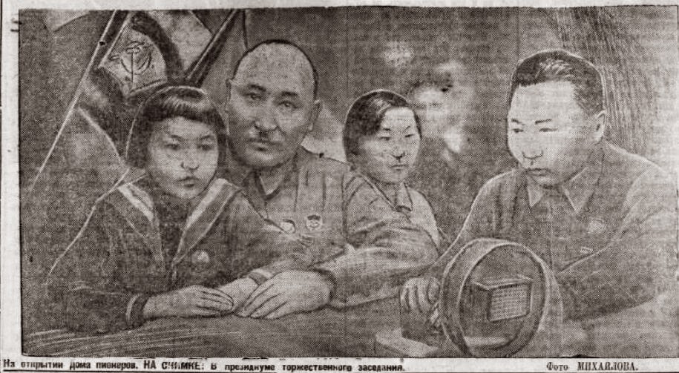

М. Н. Ербанов и Геля Маркизова на открытии Дома пионеров. 17 ноября 1936 года. Фотография из "Бурят-Монгольской правды" №266 (6045), 20 ноября 1936

Отметим, что все занятия были бесплатными. Каждый из детей мог найти дело по душе, а самое главное найти друзей по интересам. Дети и родители очень ответственно относились к посещению кружков и секций, кружковая работа помогала ребятам сориентироваться в широком спектре их детских интересов, помогала найти себя, выбрать будущую профессию.

Хореографические кружки и студии, в те времена и сегодня, самые востребованные среди детей. Дети любят танцевать, в танце раскрываются их лучшие физические и духовные качества.

Первый факт, связанный с историей «Форуса», это подготовка детей в балетном кружке Дома пионеров,для профессиональной деятельности в профессиональных коллективах республики.

В1937 году в Улан-Удэ приезжает работать по целевому направлению балетмейстерМ.С.Арсеньев, бывший солист Большого театра, чуть позже его жена Т.К.Глязер, педагог классического и народного танцев,для создания профессионального хореографического искусства в Бурят-Монгольской АССР.М. Арсеньев с первых дней работы в республике начал поиски национальных пластических форм, изучал бурятский танцевальный фольклор, с этой целью много путешествовал по районам Бурят-Монголии.

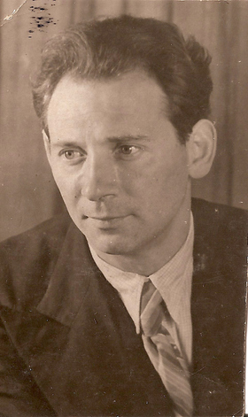

М.С. Арсеньев

По инициативе Михаила Сергеевича в Доме пионеров им. Постышева открывается детский балетный кружок, руководит которым Н.А. Майорова. После её отъезда в 1939 году, руководство балетным кружком приняла Татьяна Константиновна Глязер, она продолжила классическое направление в подготовке юных танцовщиц. Конечно, посещал и наблюдал балетные уроки и сам Михаил Сергеевич Арсеньев.

По воспоминаниям В. Бараева, известного философа, писателя, журналиста: «Учился я неплохо, у меня оставалось время на занятия в Доме пионеров. Я записался в два кружка, в шахматный и фотодело. Даже в лютые морозы здесь было тепло. Высокие круглые печи, обшитые чёрной жестью, грели прекрасно. В соседнем зале звучала музыка, и слышался голос учительницы танцев: «И раз, и два, и три». Особенно долго исполнялась «Полька» С.В. Рахманинова. Позже мы увидели этот прекрасный танец на концерте в Актовом зале Дома пионеров».

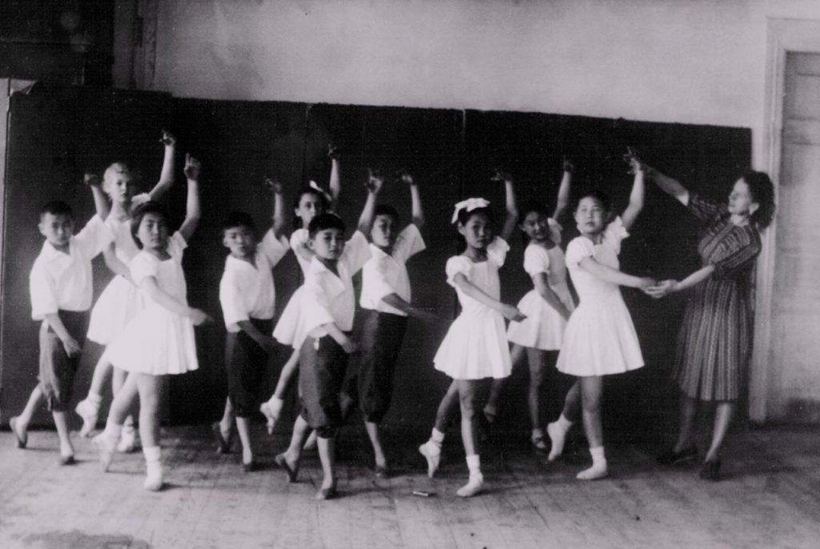

Занятия в Доме пионеров. Педагог Т. Глязер

Балетный кружок Дома пионеров им. П.П. Постышева послужил началом творческого пути многих талантливых ребят, которые участвовали во многих мероприятиях города, были одними из первых исполнителейв балетных коллективах республики.Так, в 1940 году, восемнадцать юных танцоров стали участниками IДекады Бурятского искусства и литературы в Москве.

В 1942 году выпускницы кружка Дома пионеров Ю. Семёнова, К. Семянникова, Ю. Ладейщикова, Ф. Калинина, Л. Шелкунова, 3. Машкинова и др. пришли в Бурятский театр оперы и балета, влившись в состав балетной труппы, созданной в 1939 году.

Заслуженная артистка РСФСР и Бурятской АССРЮ. Семенова.

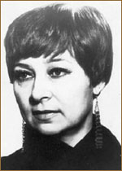

Юлия Семёновна Семёнова родилась 21 марта 1928 года в посёлке [Заиграево](https://ru.wikipedia.org/wiki/%D0%97%D0%B0%D0%B8%D0%B3%D1%80%D0%B0%D0%B5%D0%B2%D0%BE), [Заиграевского район](https://ru.wikipedia.org/wiki/%D0%97%D0%B0%D0%B8%D0%B3%D1%80%D0%B0%D0%B5%D0%B2%D1%81%D0%BA%D0%B8%D0%B9_%D1%80%D0%B0%D0%B9%D0%BE%D0%BD)а, [Бурят-Монгольская АССР](https://ru.wikipedia.org/wiki/%D0%91%D1%83%D1%80%D1%8F%D1%82-%D0%9C%D0%BE%D0%BD%D0%B3%D0%BE%D0%BB%D1%8C%D1%81%D0%BA%D0%B0%D1%8F_%D0%90%D0%A1%D0%A1%D0%A0) в семье [семейского крестьянина](https://ru.wikipedia.org/wiki/%D0%A1%D0%B5%D0%BC%D0%B5%D0%B9%D1%81%D0%BA%D0%B8%D0%B5). В возрасте одиннадцати лет девочка пришла в балетный кружок Дома пионеров им. П.П. Постышева. В 1942 году, четырнадцатилетняя Юлия Семенова была принята в балетную труппу [Бурятского музыкально-драматического театра](https://ru.wikipedia.org/wiki/%D0%91%D1%83%D1%80%D1%8F%D1%82%D1%81%D0%BA%D0%B8%D0%B9_%D1%82%D0%B5%D0%B0%D1%82%D1%80_%D0%B4%D1%80%D0%B0%D0%BC%D1%8B_%D0%B8%D0%BC%D0%B5%D0%BD%D0%B8_%D0%A5._%D0%9D._%D0%9D%D0%B0%D0%BC%D1%81%D0%B0%D1%80%D0%B0%D0%B5%D0%B2%D0%B0). Она продолжала изучать и совершенствовать классический танец, ускоренно проходила программу семилетней балетной школы под руководством главного балетмейстера театра Михаила Арсеньева. Юлия Семёнова успешно продолжала занятия, работала над техникой классического и характерного танцев и в 1943 году в пятнадцатилетнем возрасте Юлия Семёнова исполнила партию Марии в премьерном спектакле Бориса Асафьева «Бахчисарайский фонтан». Эта была первая большая балетная постановкаоперного театра.

А. Иванов пишет:«В 1945 году в театре состоялась премьера оперы Ш. Гуно «Фауст», в «Вальпургиевой ночи», постановщиком которой был М. Арсеньев танцевали Ю. Семёнова, Ю. Ладейщикова».

Ведущая балерина оперного театра Юлия Семёнова внесла большой вклад в развитие балетного искусства Бурятии.

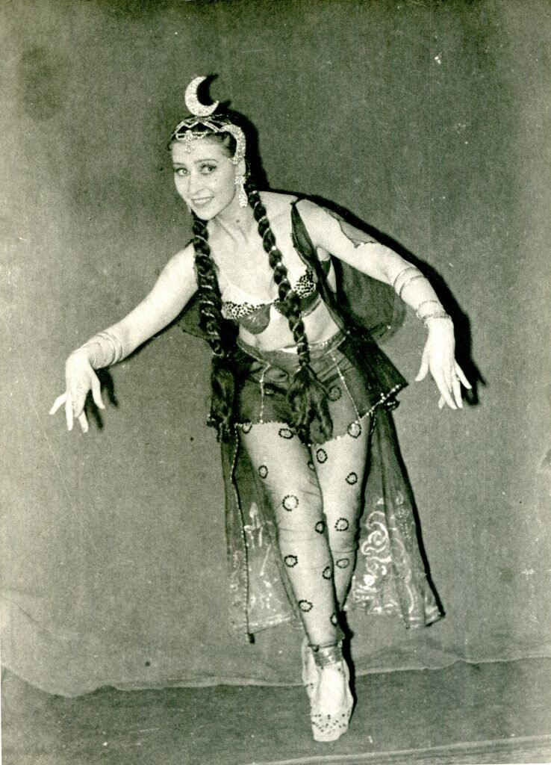

Ю. Семёнова

Заслуженная артистка Бурятской АССР К.Т. Семянникова.

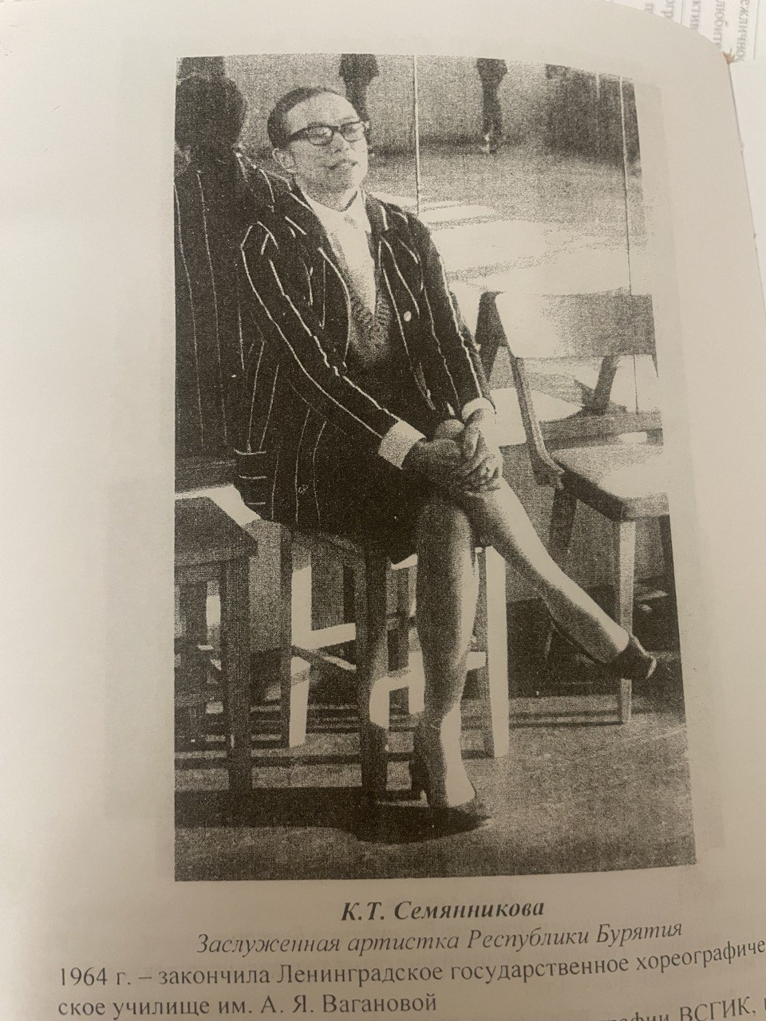

К.Т. Семянникова

В числе талантливых выпускниц Дома пионеров им. П.П. Постышева пришла работать в балетную труппу оперного театра К. Семянникова, где продолжила занятия у М.С. Арсеньева.Было нелегко, Клара усиленно и настойчиво занималась. Балет-это большой физический труд, трудолюбие, целеустремленность, упорство,дисциплинированность и желание развиваться. И вновь изнурительная физическая работа над собой, изучение сценария нового балета, музыки к ней, понимание характера своей героини. Всё это вкладывал в перспективных учениц балетмейстер М.С.Арсеньев. Балетная карьера Клары Тимофеевны Семянниковой складывалась успешно. Ей поручали ведущие балетные партии лирического плана.Но желание совершенствоваться не покидало балерину, и она продолжила образование в Ленинградском государственном хореографическом училище им. А.Я. Вагановой.

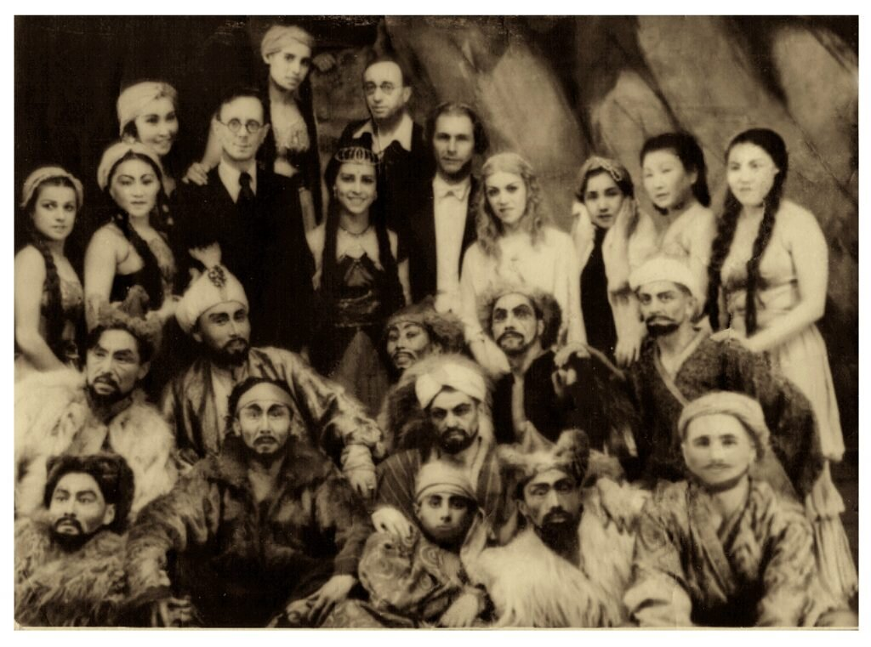

Балет Б. Асафьева «Бахчисарайский фонтан». В центре Мария-К. Семянникова, Зарема-Ю. Семёнова.

В 1972 году в Восточно-Сибирском государственном институте культуры открывается новая специализация «Хореография», куда её приглашают педагогом по классическому танцу. В числе первых педагогов кафедры Юрия Баранова, Бакалина Васильева, Клара Семянникова осталась в истории основания новой специализации высшего профессионального хореографического образования в Бурятии. Также преподавала классический танец в Бурятском республиканском хореографическом колледже им. Л.Сахьяновой и П. Абашеева.

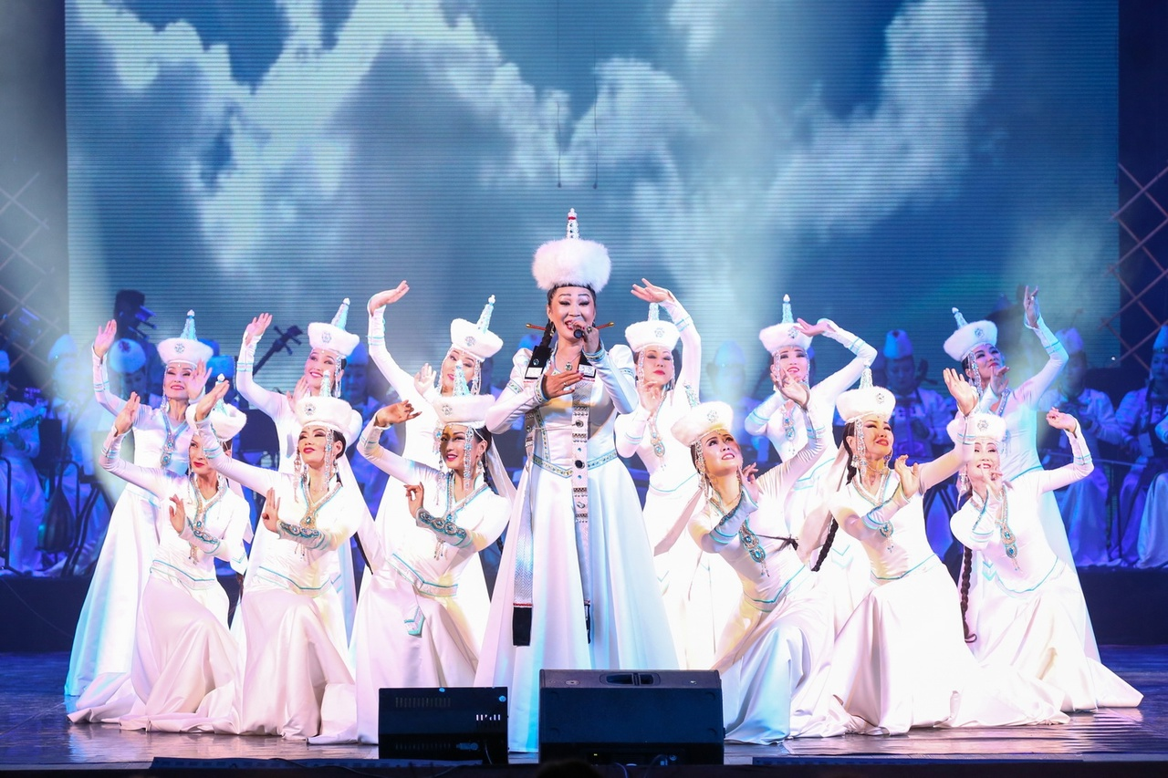

Театр песни и танца «Байкал»

В 1942 году М. Арсеньевым и композитором Ж. Батуевым был создан ансамбль песни и танца, будущий театр песни и танца «Байкал». Татьяна Константиновна Глязер уходит из Дома пионеров балетмейстером в новый коллектив. Вместе с ней в балетную труппуансамбля приходятвосемь пар танцоров, выпускников балетного кружка.«Они быстро вошли в репертуар, в общую программу ансамбля. Ребята были хорошо подготовленными, пришли со своими танцами» - отмечал художественный руководитель ансамбля, композитор Жигжит Абидуевич Батуев.

М.С. Арсеньев и Т.К. Глязер вырастили и воспитали в Доме пионеров им. П.П. Постышева ребят на две балетные труппы: Бурятского театра оперы и балета и ансамбля песни и танца «Байкал».

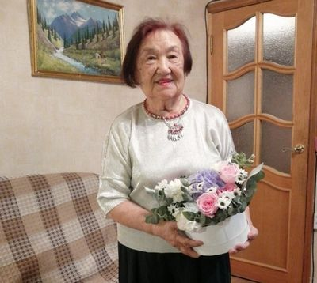

ИшпульОлзоева

Второй факт, связанный с историей «Форуса» мало кому известен, не все знают, что основанием открытия Бурятского республиканского хореографического колледжа им. Л. Сахъяновой и П. Абашеева послужил хореографический кружок в Доме пионеров им. Постышева.

В 1958 году выпускница Алма-Атинского хореографического училища Ишпуль Олзоева с семьей переехала в Улан-Удэ, она устроилась на работу в Дом пионеров им. П.П. Постышева, преподавателем хореографического кружка. По её воспоминаниям, это были самые счастливые годы, т. к. она оказалась в замечательном творческом педагогическом коллективе во главе с известным директором А.С. Плужниковой. Желающим заниматься хореографией не было ограничений, попасть в кружок было легко, по плану набирали 100-120 детей.Его посещали с интересом мальчики и девочки разного возраста. Работа Ишпуль Кавкуловны шла успешно и её занятиями заинтересовались народные артисты СССР Г.Ц. Цыдынжапов, Л.П. Сахъянова, народный артист РСФСР П.Т. Абашеев.Они посещали занятия балетного кружка. В атмосфере доверия и поддержки Анны Семёновны Плужниковой у И.К. Олзоевой родилась идея поставить балет «Красная Шапочка». По её воспоминаниям двухактный балет был создан усилиями всего коллектива.Все кружки помогали изготовитьдекорации, бутафорию, великолепные костюмы, которые шились в кружке кройки и шитья. «Юные техники» смастерили всё, что должно было двигаться и светиться, «Умелые руки» изготовили прекрасные маски, голову волка, крылья бабочек и многое другое. Главное, дети танцевали на пуантах. Балет был дважды показан общественности города в оперном театре и показал высокий уровень мастерства юных артистов,был принятулан-удэнским зрителем с восторгом. Г. Цыдынжапов, Л. Сахъянова и П. Абашеевувидев эту работу загорелись идеей открыть хореографическое училище, как кузницу кадров для оперного театра Улан-Удэ. И началась организационная работа. Участники балетного кружка стали первым набором хореографического училища. Это Ирина Дружинина, Татьяна Миханошина, Екатерина Самбуева, Эржен Ильина (Чернова), Наталья Иванова, Сэсэг Рапсалова, Людмила Иванова, Евдокия Бадмацыренова, Галина Аханова, Надежда Майорова и другие. И.К.Олзоева стала художественным руководителем учебного заведения.

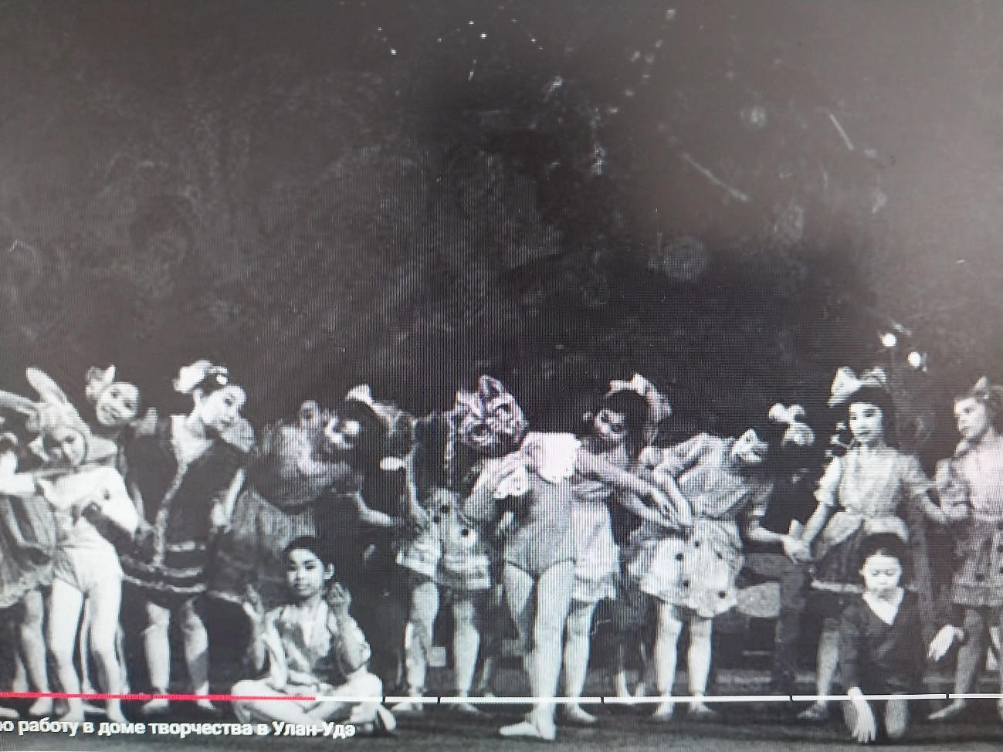

Юные артисты балетного кружка Дома пионеров им. П.П. Постышева

Заслуженный работник культуры РФ, народная артистка Бурятской АССР, Татьяна Муруева (Миханошина)

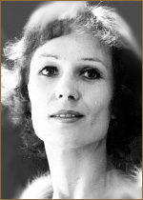

Т. Миханошина

Родилась 24 апреля 1949 года в Улан-Удэ, Бурят-Монгольская АССР.

Более двадцати лет отдано преданному служению БГАТОиБ им. Г.Ц. Цыдынжапова. Репертуар Т. Муруевой имел большой диапазон, было исполнено множество ведущих партий: Одетта-Одиллия («Лебединое озеро» П. Чайковского), Жизель, Мирта («Жизель» А. Адана), Зарема («Бахчисарайский фонтан» Б.Асафьева), Эгина («Спартак» А. Хачатуряна) и мн. др.

Сегодня Татьяна Михайловна преподаватель классического танца Бурятского хореографического училища, доцент кафедры педагогики балета Восточно-Сибирской государственного института культуры.

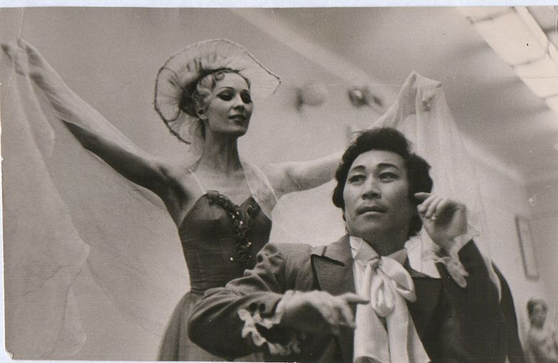

Народная артистка Бурятской АССР Т. Миханошина и народный артист РСФСР П. Абашеев. Балет И. Штрауса «Большой вальс»

Народная артистка РСФСР и РБ, лауреат Государственной премии РБ, лауреат XI Всемирного фестиваля молодежи и студентов в Гаване (Куба).

Екатерина Самбуева.

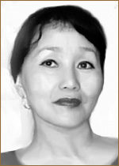

Екатерина Самбуева

Родилась 5 декабря 1949 года в городе Улан-Удэ.

Выпускница Бурятского хореографического училища, с 1967 года занималась в классе усовершенствования Ленинградского хореографического училища (у Н.М. Дудинской). С1967 года — солистка Бурятского театра оперы и балета.

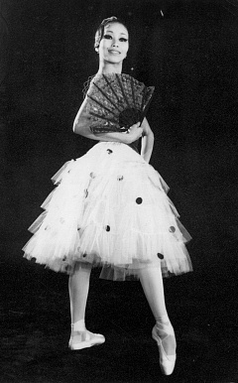

Е. Самбуева. Китри в балете Л. Минкуса «Дон Кихот»

С успехом исполнены ведущие партии мирового балетного репертуара, это партии Одетты-Одиллии, Жизель, Пахиты, Эсмеральды, Китри, Раймонды, Ангары, Марии, Заремы, принцессы Ширин, Мехменэ Бану, Гаянэ, Нунэ, Клеопатры, Фригии, Джульетты, Евы, Канделос, Нуриды, Ампаро в «Испанских миниатюрах, Лизы в «Тщетной предосторожности», а также сценические образы в балетах современной хореографии. Затем художественное руководство балетными труппами страны и педагогическая работа.

Таким образом, можно сказать, что открытие Дома пионеров им. П.П. Постышева в столице Бурятии, г.Улан-Удэв советский период выполнило поставленные задачи, занятия в кружках Дома пионеров сыгралибольшую положительную роль в судьбе многих детей.

Рассматривая сферу хореографии, видим, чтозанятия в балетном кружке помогли детям определиться, развиться в выбранной ими специальности. Лучшие выпускникикружка приступили к работе в балетных труппах главных творческих коллективов республики:Бурятском государственном национальном театре песни и танца «Байкал» и Бурятском государственном академическом театре оперы и балета им. Г.Ц. Цыдынжапова.

На базе воспитанников балетного кружка Дома пионеров им. П.П. Постышева,в 1961 году создается образовательное учреждение среднего профессионального образования в области хореографии – хореографическое училище, ныне Бурятский республиканский хореографический колледж им. Л.П. Сахъяновой и П.Т. Абашеева.

-

Литература:

1. "Бурят-Монгольская правда" за 1936 год.
2. Владимир Бараев. «Улигэр о детстве». Роман. Москва 2014
3. Иванов А. Когда гремели пушки...[хроника культурной жизни в годы войны] / А. Иванов // Байкал. - 1975. - №2. – С. 151-154
4. Туяна Николаева. Жизнь как танец. Новая Бурятия. 2022
5. Википедия
6. Rutube.ru>video